МИНИСТЕРСТВО СЕЛЬСКОГО ХОЗЯЙСТВА
РОССИЙСКОЙ ФЕДЕРАЦИИ

ИНФОРМАЦИОННЫЙ ЛИСТОК
ФИЛИАЛА ФГБУ «РОССЕЛЬХОЗЦЕНТР»
ПО КРАСНОЯРСКОМУ КРАЮ
№ 13 от 26.07.2018 года
660049 г. Красноярск, Сурикова ул., 54 в
Тел/Факс (391) 227-74-63, 227-28-89, e-mail: krstazr@mail.ru
Сайт: rsc024.ru

Информация по особо опасным вредителям
в Красноярском крае на 25 июля 2018 года

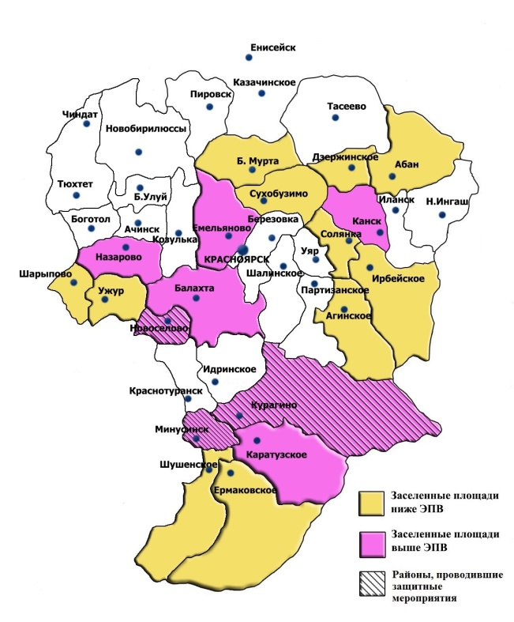
Рис. 1. Распределение популяции нестадных саранчовых на посевах зерновых культур в Красноярском крае на 25.07.2018г.
НЕСТАДНЫЕ САРАНЧОВЫЕ Средняя численность вредителя составляет 6,2 экз/м². На сенокосах и пастбищах она равна 8,8 экз/м², что ниже ЭПВ (30 экз/м²). В Канском районе на 88 на пастбищ в АО «Арефьевское» численность саранчовых достигает 36 экз/м².
На посевах зерновых культур численность на прежнем уровне – 3,5 экз/м². В Балахтинском, Емельяновском, Канском, Каратузском, Курагинском, Минусинском и Новоселовском районах на отдельных полях численность саранчовых достигает 10 экз/м² (ЭПВ=5 экз/м²). Обработано против личинок 0,34 тыс.га, имаго – 0,25 тыс.га.
ПРОГНОЗ: Сохранится опасность очажной вредоносности саранчовых на многолетних травах и посевах зерновых культур. В случае превышения их численности ЭПВ (30 экз/м²) на травах и (5 экз/м²) на зерновых полях необходимо проведение защитных мероприятий.

ЛУГОВОЙ МОТЫЛЕК Развитие гусениц вредителя отмечается на угодьях в одном из южных районов края (Шушенский). На посевах гороха, сои, люцерны их численность составляет 1 экз/м², что значительно ниже ЭПВ (5-10 экз/м²).

КЛОП ВРЕДНАЯ ЧЕРЕПАШКА Средняя численность личинок вредителя на посевах яровых зерновых составляла 0,6 экз/м², что ниже ЭПВ (3-5 экз/м²). В Шушенском районе она составляла 6 экз/м², на 400 га – 18 экз/м².

Зам. руководителя филиала
ФГБУ «Россельхозцентр»
по Красноярскому краю З.В. Малахова

